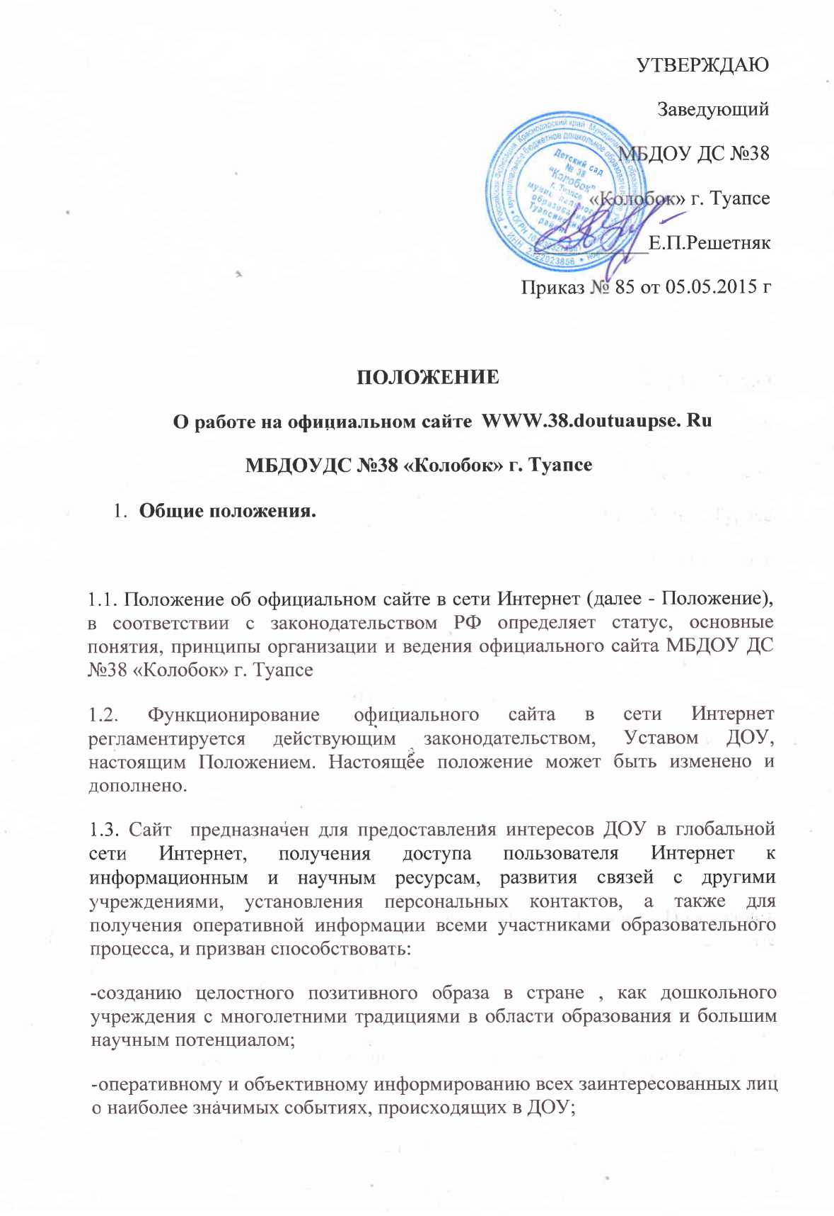

-осуществлению обмена информацией между всеми участниками образовательного процесса;

-повышению качества воспитания и обучения на основе использования Интернет - технологий

* 1.4.На сайте размещается официальная информация об основных сферах деятельности: образовательной, научной и общественной, традициях и истории, общественных организациях, функционирующих в ДОУ, структурных подразделениях, сотрудниках и основных событиях.

1. **Информационная структура официального сайта ДОУ в сети Интернет.**
   1. Информационный ресурс официального сайта ДОУ формируется из общественно значимой информации для всех участников образовательного процесса, деловых партнеров и заинтересованных лиц, в соответствии с уставной деятельностью ДОУ.
   2. Информационный ресурс официального сайта ДОУ является открытым и общедоступным. Информация на сайте излагается общеупотребительными словами, понятными широкой аудитории.
   3. Официальный сайт ДОУ является структурным компонентом единого информационного образовательного пространства (региона, территории, города), связанным гиперссылками с другими информационными ресурсами образовательного пространства региона.
   4. Информация, размещаемая на официальном сайте ДОУ, не должна:

* нарушать авторское право;
* содержать ненормативную лексику; '
* унижать честь, достоинство и деловую репутацию физических и юридических лиц;
* содержать государственную, коммерческую или иную, специально охраняемую тайну;
* содержать информационные материалы, призывающие к насилию и насильственному изменению основ конституционного строя, разжигающие социальную, расовую, межнациональную и религиозную рознь, пропагандирующие наркоманию, экстремистские религиозные и политические идеи;
* содержать материалы, запрещенные к опубликованию законодательством РФ;
* противоречить профессиональной этике педагогической деятельности.
  1. Размещение информации рекламно-коммерческого характера допускается только по согласованию с заведующим ДОУ.
  2. Примерная информационная структура официального сайта ДОУ определяется в соответствии с задачами реализации государственной политики в сфере образования.
  3. Примерная информационная структура официального сайта ДОУ формируется в соответствии с «Правилами размещения на официальном сайте образовательной организации в информационно-телекоммуникативной сети «Интернет» и обновления информации об образовательной организации» от 10.07.2013г. № 582.

Образовательная организация обеспечивает открытость и доступность:

1. информации:

а) о дате создания образовательной организации, об учредителе образовательной организации, о месте нахождения образовательной организации, режиме, графике работы, контактных телефонах и об адресах электронной почты;

б) о структуре и об органах управления образовательной организацией;

в) о реализуемых образовательных программах

г) о численности обучающихся по реализуемым образовательным программам;

д) о языках образования; *

е) о федеральных государственных образовательных стандартах, об образовательных стандартах;

*¥*

ж) о руководителе образовательной организации, его заместителях;

фамилия, имя, отчество (при наличии) руководителя, его заместителей; должность руководителя, его заместителей; контактные телефоны; адрес электронной почты;

з) о персональном составе педагогических работников с указанием уровня образования, квалификации и опыта работы:

фамилия, имя, отчество (при наличии) работника; занимаемая должность (должности); преподаваемые дисциплины;

ученая степень (при наличии); ученое звание (при наличии);

наименование направления подготовки и (или) специальности; данные о повышении квалификации и (или) профессиональной переподготовке (при наличии); общий стаж работы;

* стаж работы по специальности;

и) о материально-техническом обеспечении образовательной деятельности;

к) о количестве вакантных мест для приема (перевода);

л) о поступлении финансовых и материальных средств и об их расходовании по итогам финансового года;

1. копий:

а) устава образовательной организации;

б) лицензии на осуществление образовательной деятельности (с приложениями);

в) плана финансово-хозяйственной деятельности образовательной организации, утвержденного в установленном законодательством Российской Федерации порядке;

д) локальных нормативных актов, предусмотренных частью 2 статьи 30 настоящего Федерального закона «Об образовании в Российской Федерации», правил внутреннего распорядка обучающихся, правил внутреннего трудового распорядка, коллективного договора;

1. отчета о результатах самообследования.
2. предписаний органов, осуществляющих государственный контроль (надзор) в сфере образования, отчетов об исполнении таких предписаний;
3. иной информации, которая размещается, опубликовывается по решению образовательной организации и (или) размещение, опубликование которой являются обязательными в соответствии с законодательством Российской Федерации.

**З.Группа сопровождения сайта и ее обязанности**

3.1 .Группа сопровождения сайта состоит из администратора и редактора сайта, рабочей группы. Администратор и редактор сайта назначаются приказом.

3.2.Обязанности администратора сайта :

. -обеспечить надежное функционирование сайта ;-разработать структуру сайта, оформление страниц;

-контролирует обновление информации;

Утверждать полуденные от структурных подразделений материалы для опубликования на сайте;

-обеспечить функционирование рубрик «Горячая линия » «Форум»

«Г остевая»

1. Информационный ресурс Сайта формируется из общественно-значимой

информации для всех участников образовательного процесса, деловых партнеров и всех прочих заинтересованных лиц, в соответствии с уставной деятельностью ДОУ.

1. Информационный ресурс сайта ДОУ является открытым и общедоступным.

Учреждение обеспечивает открытость и доступность следующей информации:

1. сведения:

* о дате создания ДОУ;
* о структуре ДОУ;
* о реализуемых основных и дополнительных образовательных программах с

указанием численности лиц, обучающихся за счет средств соответствующего бюджета бюджетной системы РФ, по договорам с физическими и (или) юридическими лицами с оплатой ими стоимости обучения;

* о персональном составе педагогических работников с указанием уровня

образования и квалификации; ,

-о материально-техническом обеспечении и об оснащенности образовательного процесса (в том числе о наличии библиотеки, спортивных сооружений, об условиях питания, медицинском обслуживании, о доступе к информационным системам и информационно-телекоммуникационным сетям);

* о направлениях научно-исследовательской деятельности и базе для ее

осуществления;

* о поступлении и расходовании финансовых средств по итогам финансового

года.

1. Копии:

* документа, подтверждающего наличие лицензии на осуществление

образовательной деятельности ( с приложениями);

* свидетельство о государственной аккредитации ( с приложением);
* утвержденных в установленном порядке плана финансово-хозяйственной

деятельности или бюджетной сметы образовательного учреждения;

1. Отчет о результатах самообследования;
2. Порядок оказания платных образовательных услуг, в том числе образец договора об оказании платных образовательных услуг, с указанием стоимости платных образовательных услуг.
3. Основными информационно-ресурсными компонентами Сайта являются:

* Главная страница - публичный доклад; новости дня; поздравления
* История и современность - историческая справка; программное обеспечение; кадровый потенциал; развивающая среда;
* Нормативные документы - учредительные; образовательное

направление; Положения ДОУ

* Мониторинг
* Методическая копилка
* Для Вас, родители •
* Детская страничка
* Фотогаллерея

1. Информация, размещаемая на сайте ДОУ, не должна:

* нарушать авторское право;
* содержать ненормативную лексику;
* унижать честь, достоинство и деловую репутацию физических и

юридических лиц;

* содержать государственную, коммерческую или иную, специально

охраняемую тайну;

* содержать информационные материалы, которые содержат призывы к

насилию и насильственному изменению основ конституционного строя, разжигающие социальную, расовую, межнациональную и религиозную рознь, пропаганду наркомании, экстремистских религиозных и политических идей;

* содержать материалы, запрещенные к опубликованию

законодательством Российской Федерации;

* противоречить профессиональной этике в педагогической

деятельности.

3.6 Размещение информации личного характера разрешается только с согласия заинтересованных лиц. Информация о детях - только с согласия родителей или лиц, их заменяющих.

1. Размещение информации рекламно-коммерческого характера допускается только по согласованию с руководителем образовательного учреждения. Условия размещения такой информации регламентируются Федеральным законом от 13 марта 2006 года N 38-ФЗ «О рекламе» и специальными договорами.
2. **Организация информационного наполнения и сопровождения Сайта**
   1. ДОУ обеспечивает координацию работ по информационному наполнению и обновлению сайта.
   2. Образовательное учреждение самостоятельно или по договору с третьей

стороной обеспечивает:

* постоянную поддержку Сайта ДОУ в работоспособном состоянии;
* разграничение доступа персонала и пользователей к ресурсам сайта и правам на изменение информации;
* размещение материалов на Сайте ДОУ;
* соблюдение авторских прав при использовании программного обеспечения, применяемого при создании и функционировании сайта.
  1. Руководство обеспечением функционирования Сайта и его программно­

техническая поддержка возлагается на лицо, назначенное заведующим ДОУ.

* 1. Назначенный сотрудник обеспечивает качественное выполнение всех

видов работ, непосредственно связанных с эксплуатацией Сайта: размещение новой и удаление устаревшей информации, публикации информации из баз данных, реализация политики разграничения доступа и обеспечение безопасности информационных ресурсов.

1. Обновление информации на сайте осуществляется по мере необходимости, но не реже 1-го раза в 10 дней.
2. Содержание Сайта ДОУ формируется на основе информации, предоставляемой участниками образовательного процесса образовательного учреждения. Информация, готовая для размещения на Сайте, предоставляется в электронном виде. Текстовая информация предоставляется в формате doc, графическая - в формате jpeg или gif.
3. **Компетентность и ответственность за деятельность Сайта**
   1. **Права и обязанности администратора Сайта:**

5.1.1 Ответственность за обеспечения функционирования сайта возлагается на ответственное лицо приказом заведующего ДОУ.

* + 1. Техническую и научно-методическую поддержку Сайта осуществляют Администраторы Сайта - заведующий и старший воспитатель ДОУ, модераторы Сайта - воспитатели групп и специалисты ДОУ, техническая группа, назначенные приказом заведующей.
    2. Администратор Сайта отвечает за действия, непосредственно связанные с эксплуатацией сайта:
* изменение дизайна и структуры;
* размещение новой и удаление устаревшей информации;
* публикация информации из баз данных;
* разработка новых web-страниц;
* реализация политики разграничения доступа и обеспечение безопасности

информационных ресурсов.

5.1.4.Ответственность за недостоверное, несвоевременное или

некачественное предоставление информации для размещения на Сайте несет лицо, предоставившее информацию.

* 1. **Права и обязанности посетителей сайта:**

1. Посетители, имеют право доступа к рубрикам сайта и участия в опросах, работе, форумов в открытом режиме, несут моральную ответственность за уровень организации сетевого общения.
2. При организации сетевого общения в рамках деятельности форума, участия в работе дистанционных круглых столов и конференций, системы обратной связи с администратором Сайта необходимо придерживаться принципов сетевого этикета.
3. Пользователь может использовать все материалы Сайта, распечатывать необходимые статьи, копировать фотографии и видеоролики.
4. Посетители Сайта имею право вносить предложения по улучшению качества работы Сайта и писать отзывы о его работе, не оскорбляя чести и достоинства других посетителей и сотрудников ДОУ.
5. **Финансирование, материально-техническое обеспечение**

6.1. Работы по обеспечению функционирования Сайта производится за счет средств ДОУ или за счет привлеченных средств.